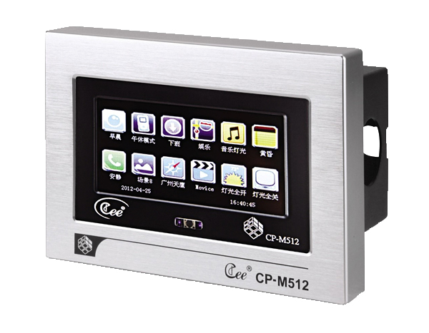

CEE CP-M512液晶触摸面板

性能特点：

- 4.3寸TFT彩色触摸屏显示
- 图标个性自定义，可轻松更换
- 支持中英文显示
- 作为DMX控制器，512光路输出，支持标准DMX512(1990)
- 32个区域管理光路
- 200个场景保存，场景渐变时间0.1-60秒
- 4组效果运行功能，每组20步，运行时间0.1-60秒
- 100个实时时钟触发器，秒级精度，实现实时自动切换场景
- 12个按键，可设定场景/效果触发，现场调节场景亮度
- MiscroSD卡保存数据
- USB接口连接计算机
- 支持CAN-BUS总线级联，多个面板同时控制灯光场景

技术参数：
- 环境温度：-10℃~+35℃ 通风性好。
- 相对湿度：２０％～９０％，无烟尘。

订购信息：
型号 | 描述 | 尺寸（mm） | 重量
CP-M512 |  | 126*89*19

